**Муниципальное бюджетное общеобразовательное учреждение**

**Сямженского муниципального округа**

**«Двиницкая основная школа»**

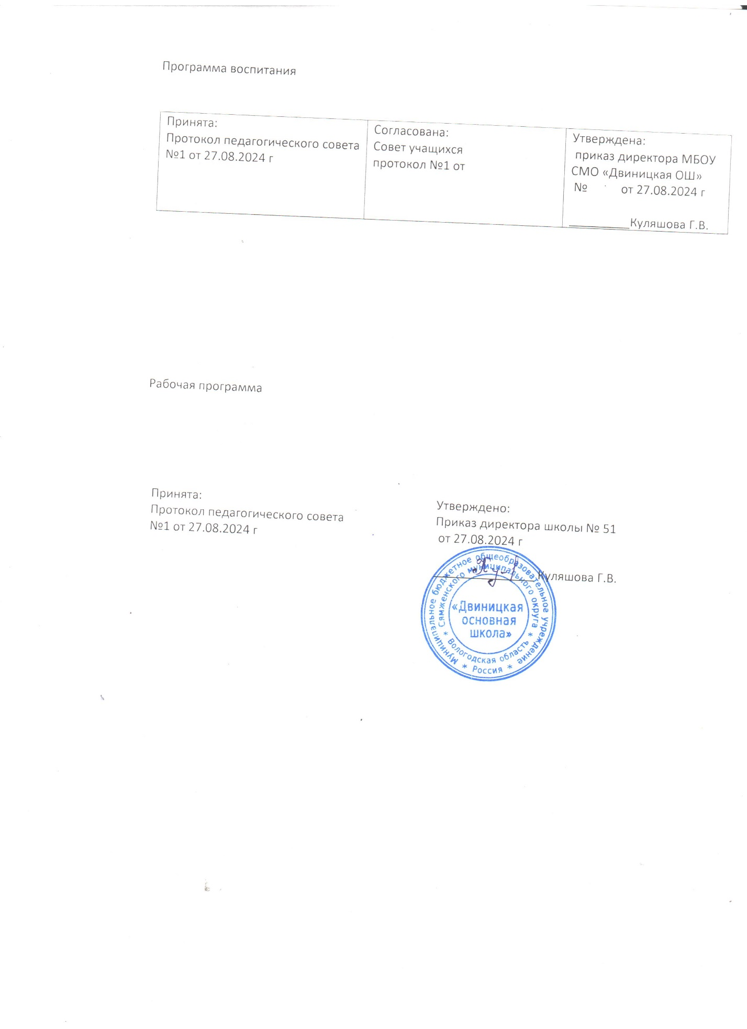

**Программа  
«Здоровьеформирующая школа»**(сроки реализации: 2024-2028 гг)

***Здоровьеформирующая школа*** - это объединенные усилия педагогов, родителей, медицинских работников в целях создания условий для индивидуального развития ребенка, сохранения и укрепления его здоровья, формирования его мотивации к здоровому образу жизни у всех участников образовательного процесса.

**Основные принципы программы:**

Основные принципы программы:

• «Не навреди!» (применение систем и методик, обоснованных с научной точки зрения и проверенных на практике);

• Принцип субъект-субъектного взаимоотношения педагогов и обучающихся;

• Непрерывность и интегративность: решение оздоровительных задач в системе всего учебно-воспитательного процесса и всех видов деятельности, преемственность;

• Принцип гармоничного сочетания обучающих, воспитывающих и развивающих педагогических воздействий в соответствии с возрастными особенностями обучающихся;

• Принцип устойчивого развития (жизнеспособность программы);

• Принцип результативности: поэтапная оценка достижений в рамках программы.

**Цели программы***:* ***формирование мотивации к здоровому образу жизни, сохранение и укрепление здоровья у детей и сотрудников*.**

Задачи:

1.Формирование культуры здорового образа жизни у обучающихся и сотрудников.

2.Разработка и внедрение в учебно-воспитательный процесс здоровьесберегающих технологий.

3.Повышение уровня знаний о здоровье и здоровом образе жизни у всех участников образовательного процесса.

4.Создание здоровьеформирующей образовательной среды.

5.Взаимодействие с родителями учащихся, с другими социальными институтами по вопросам здоровья и здорового образа жизни.

6.Формирование положительного социально-психологического климата в образовательной организации.

7.Снижение числа пропусков уроков обучающимися по болезни и числа дней временной утраты трудоспособности у педагогов.

8.Обеспечение повышения квалификации педагогических работников в аспектах, связанных с данной программой.

Целевые группы:

1.Педагоги

3.Дети

4.Родители

Направления реализации программы

1.Формирование культуры здорового образа жизни у сотрудников, сохранение и укрепление их здоровья.

2.Формирование культуры здорового образа жизни у детей, сохранение и укрепление их здоровья.

3.Формирование медико-психолого-педагогической грамотности родителей.

4.Создание здоровьеформирующей среды в образовательной организации.

5.Мониторинг и оценка эффективности программы.

Ожидаемые результаты

Создание действующей модели здоровьеформирующей образовательной организации:

1.Создана информационная база данных состояния здоровья детей в школе

2.Проведен анализ и дана оценка распространенности факторов риска для здоровья у обучающихся, педагогов

3.Разработан и реализован механизм мониторинга состояния среды в образовательной организации.

4.Реализованы образовательные программы по здоровью («Разговор о правильном питании» и др.)

5.Реализован проектный метод для вовлечения детей в проблемы организации собственного образа жизни, проектирования здоровой среды в образовательной организации.

6.Распространяются в школе буклеты, пропагандирующие здоровый образ жизни.

Критерии оценки результатов программы:

2.Процент охвата всех участников образовательного процесса обучением по вопросам здоровья и здорового образа жизни и участием в мероприятиях (не менее 80 %).

3.Оценка сотрудниками здоровьеформирующей деятельности

учреждения в отношении основных целевых групп.

4.Динамика показателей временной утраты трудоспособности педагогов.

5.Динамика пропуска занятий обучающимися по болезни.

6.Динамика соотнесения обучающихся к группам здоровья.

7.Соответствие мероприятий установленным срокам.

**Cроки реализации программы**: 5 лет (2024-2028 годы)

**ЭТАПЫ РАЗРАБОТКИ ПРОГРАММЫ *(2024г)***

***Подготовительный этап***

1.Создать рабочую группу для разработки программы.

2.Провести анализ текущей ситуации. Изучить ресурсы организации.

3.Сформировать предложения по разработке программы.

4.Провести общее собрание представителей всех участников образовательного процесса.

**Этап разработки программы**

1.Разработать план мероприятий программы в составе рабочей группы с привлечением всех участников образовательного процесса, специалистов медицинских организаций и других секторов.

2.Осуществлять координацию и контроль реализации мероприятий программы.

**ЭТАП РЕАЛИЗАЦИИ ПРОГРАММЫ**

**1.Раздел. Фомирование культуры здоровья сотрудников, сохранение и укрепление их здоровья (2024-2028 гг).**

***Планируемые мероприятия***

***-***выявление потребностей (анкетирование);

- профилактика заболеваний и динамическое наблюдение за состоянием здоровья (диспансеризация, медицинские осмотры, обследования и т.д.);

- информационные мероприятия (беседы, «круглые столы», стенды с вопросами-ответами, памятки, буклеты и т.д.);

- повышение квалификации работников образовательной организации по вопросам здоровья и здорового образа жизни (организация семинаров, тренингов, педагогических советов для учителей с целью овладения современными здоровьеформирующими технологиями, курсы повышения квалификации, педсоветы, мастер-классы, вебинары АОУ ВО ДПО ВИРО и т.д.);

- реализация программы «Здоровое питание». Включает в себя: мероприятия по соблюдению принципов здорового питания – организация здорового питания в школе, наличие в меню блюд здорового питания, предоставление возможности выбора в меню, популяризация (реклама) здорового питания, информирование, обучение, акция «Каждый день = 2 овоща + 1 фрукт», акция «Здоровый перекус», организация питьевого режима и т.д.

Мероприятия:

Проведение тематических спортивных соревнований для сотрудников трудового коллектива:

-Всемирный день борьбы против рака (февраль) - Лыжные эстафеты;

-Всемирный день здоровья (апрель) - волейбол

-Всемирный день без табака (май) - легкоатлетический пробег «Испытай себя»

-Всемирный день сердца (сентябрь) - спортивные эстафеты совместно учителя и ученики «Быстрее, выше, сильнее».

-Всемирный день борьбы с инсультом (октябрь) - «Мама, папа, я - спортивная семья» (семейные эстафеты).

- Совместные походы, выезды на природу

.

**2 раздел: Формирование культуры здоровья у детей, сохранение и укрепление их здоровья (2024-2028 гг).**

***Планируемые мероприятия:***

* выявление потребностей (анкетирование)
* профилактика заболеваний и динамическое наблюдение за состоянием здоровья (медицинские осмотры, обследования, выявление факторов риска для здоровья, индивидуальное консультирование по факторам риска, консультации специалистов, иммунизация, обучение в школах профилактики нарушений осанки и профилактики нарушений зрения и т.д.)
* просветительско-воспитательная работа (беседы, «круглые столы», дни/недели здоровья, праздники здоровья, конкурсы, интерактивные занятия по вопросам здоровья и здорового образа жизни, тренинги, акции к международным дням ВОЗ, игры, КВН, выставки книг, научно-практические конференции и т.д.)
* реализация подпрограммы «Двигательная активность - здоровое питание». Включает в себя 2 направления:

1. **мероприятия по повышению двигательной активности** - полноценная и эффективная работа с учащимися всех групп здоровья на уроках физкультуры, спортивные секции, динамические перемены, физкультурные паузы на уроках, спортивные соревнования, олимпиады, дни спорта, оборудование спортивных площадок и т.д.);
2. **мероприятия по соблюдению принципов здорового питания** - организация горячего питания в школе, модернизация оборудования школьной столовой, наличие в меню блюд здорового питания, витаминизация блюд, популяризация (реклама) здорового питания, информирование, обучение, акция «Каждый день = 3 овоща + 2 фрукта», организация питьевого режима, ведение программы «Разговор о правильном питании» и т.д.).

**Мероприятия:**

**- *Сентябрь***

-Налаживание работы кружков и секций..

-Включение в план работы школьной библиотеки мероприятий, способствующих повышению эффективности работы по здоровьесбережению детей.

-Включение в планы по руководству и контролю вопросов, способствующих улучшению работы школы по здоровьесбережению.

-Организация питания учащихся.

-Проведение физкультминуток, подвижных игр на переменах.

-«Уроки чистоты».

-Проведение внутришкольных и участие в районных спортивно-­массовых соревнованиях и спартакиаде.

-Проведение месячника по предупреждению дорожно-транспортного травматизма. Проведение лекций, бесед, воспитательных часов по формированию здорового образа жизни.

-Старты здоровья.

-Обеспечение контроля занятости детей во внеурочное время (систематически).

-Организация каникулярного отдыха и оздоровления детей.

***Октябрь***

-Планирование занятости учащихся в каникулярный период.

-Проведение внутришкольных спортивных мероприятий и соревнований, участие в районной спартакиаде.

-Проведение лекций, бесед, воспитательных часов по формированию здорового образа жизни.

-Физкультминутки (ежедневно).

-Подвижные игры на переменах (ежедневно).

***Ноябрь***

-Проведение мероприятий, приуроченных к празднику « День матери».

-Проведение воспитательных часов и мероприятий по теме « Курение - вред». Итог: выпуск плакатов, посвященных борьбе с курением и наркотиками.

-Экскурсии.

-Совещание актива по проведению физкультурных праздников, игр на местности.

-Физкультминутки и динамические паузы (систематически)

-Отчёты о проделанной работе по здоровьесбережению.

***Декабрь***

-Проведение открытых воспитательных часов, мероприятий, посвященных всемирному дню борьбы со СПИДом.

-Проведение конкурсов «Папа, мама, я - спортивная семья», посвященных празднованию Дня семьи.

-Физкультминутки и динамические паузы (ежедневно).

-Организация каникулярного отдыха и оздоровления детей.

***Январь***

-Открытые воспитательные часы «Тренинг здорового образа жизни».

-«Весёлые старты».

-Физкультминутки и динамические паузы.

***Февраль***

-Месячник оборонно-массовой и патриотической работы.

-День защитника Отечества.

-Физкультминутки и динамические паузы.

***Март***

-Планирование занятости учащихся в каникулярный период.

-Подготовка ко Дню здоровья.

-Физкультминутки и динамические паузы.

-Организация каникулярного отдыха и оздоровления детей.

***Апрель***

-Всемирный день здоровья.

-Благоустройство школьной территории.

-Динамические паузы, физкультминутки.

***Май***

-Подготовительная работа к организации занятости учащихся в летний период.

-Мероприятия, посвященные годовщине Победы в ВОВ.

-«Весёлые старты».

-Проведение экскурсий на природу.

-Презентация уроков чистоты.

***Июнь***

-Международный день защиты детей.

-Всемирный день защиты окружающей среды.

-Работа по плану летних каникул.

**3 раздел: Формирование медико-психологической грамотности родителей (2024-2028гг)**

***Планируемые мероприятия*:**

-работа родительского комитета

- психолого - педагогическое сопровождение

* Организация лекториев, гостиных, циклов групповых занятий;
* психолого - педагогическое сопровождение
* проведение родительских собраний /конференций
* консультирование по факторам риска для здоровья детей
* совместные с детьми мероприятия (вечера вопросов-ответов, викторины, круглые столы, дискуссионные встречи, социальные проекты и т.д.)
* реализация подпрограммы «Двигательная активность - здоровое питание». Включает в себя 2 направления:

1. **мероприятия по повышению двигательной активности** - совместные с детьми дни здоровья, олимпиады, дни спорта, спортивные мероприятия, соревнования, походы, оборудование спортивных площадок и т.д.);
2. **мероприятия по соблюдению принципов здорового питания** - участие родительского комитета в контроле за организацией питания в школе, популяризация (реклама) здорового питания, информирование, обучение, участие в совместных конкурсах, акциях и т.д.).

**4 раздел**: **Создание здоровьесберегающей среды в образовательной (2024-2028гг)**

***Планируемые мероприятия***

* контроль соблюдения норм СанПиНа: температурного режима, освещённости, режима проветривания, влажной уборки и т.д.
* создание комфорта в классах, рекреациях
* приобретение разноуровневой мебели для 1-4 классов, для 5-9 классов
* приобретение фильтра для очистки воды, очистителей воздуха.

**5 раздел: Мониторинг и оценка эффективности программы 2024-2026гг)**

***Планируемые мероприятия***

* анализ данных состояния здоровья педагогов
* анализ данных состояния здоровья обучающихся
* введение карты здоровья класса/школы
* проведение промежуточного и итогового мониторинга мероприятий

Критерии оценки результатов программы:

* Динамика информированности по вопросам здоровья и здорового образа жизни среди обучающихся, родителей, педагогов.
* Процент охвата всех участников образовательного процесса обучением по вопросам здоровья и здорового образа жизни и участием в мероприятиях.
* Оценка сотрудниками здоровьеформирующей деятельности школы в отношении основных целевых групп.
* Динамика показателей временной утраты трудоспособности педагогов.
* Динамика пропусков занятий обучающимися по болезни.
* Динамика соотнесения обучающихся к группе здоровья.
* Соответствие мероприятий установленным срокам.
* анализ эффективности программы (в соответствии с «критериями оценки результатов программы»)